

Seminar Nasional

MOBILITAS AKADEMIK

<https://mbkmunesa.id/>

**Pemanfaatan Analisis Data Berbasis AI dalam Evaluasi Pembelajaran Berbasis Masalah pada Program MBKM di Universitas Negeri Surabaya**

**Alim Sumarno  
1Teknologi Pendidikan, FIP, Unversitas Negeri Surabaya, Surabaya, Indonesia**

**a)Corresponding author: alimsumarno@unesa.ac.id**

**Abstrak**

Evaluasi pembelajaran berbasis masalah (Problem-Based Learning/PBL) dalam Program Merdeka Belajar Kampus Merdeka (MBKM) menghadapi tantangan dalam mengukur ketercapaian pembelajaran secara objektif dan akurat. Universitas Negeri Surabaya (UNESA) menggunakan Learning Management System (LMS) berbasis Moodle bernama "SiDia" (Sinau Digital Unesa) yang telah terintegrasi dengan AI menggunakan OpenAI API untuk membantu proses evaluasi. Penelitian ini bertujuan untuk menganalisis efektivitas pembelajaran berbasis masalah dengan pendekatan AI dalam mengevaluasi capaian pembelajaran, keterlibatan mahasiswa, dan efektivitas evaluasi. Metode yang digunakan dalam penelitian ini adalah kuasi-eksperimental dan mixed methods, dengan pengumpulan data melalui instrumen penilaian proyek, analisis interaksi mahasiswa pada platform pembelajaran, serta penerapan Natural Language Processing (NLP) untuk mengidentifikasi pola keterlibatan mahasiswa. Hasil penelitian menunjukkan adanya peningkatan capaian pembelajaran mahasiswa sebesar 12% setelah penerapan PBL. Selain itu, keterlibatan aktif mahasiswa dalam forum diskusi berdampak positif terhadap hasil belajar mereka. Algoritma machine learning yang diterapkan juga menunjukkan bahwa faktor keterlibatan di platform dan penyelesaian modul secara terstruktur merupakan elemen kunci dalam keberhasilan pembelajaran. Analisis sentimen menunjukkan tingkat kepuasan mahasiswa yang tinggi, mencapai 87%. Temuan ini menunjukkan bahwa pemanfaatan AI dapat meningkatkan efektivitas evaluasi pembelajaran berbasis masalah dan memberikan umpan balik yang lebih akurat serta real-time bagi pengelola program. Penelitian ini memberikan kontribusi dalam pengembangan strategi pembelajaran berbasis teknologi yang lebih adaptif dan berbasis data.

**Kata Kunci**: pembelajaran berbasis masalah, kecerdasan buatan, evaluasi pembelajaran, MBKM, keterlibatan mahasiswa.

**Pendahuluan**

**Latar Belakang**

Pembelajaran berbasis masalah (Problem-Based Learning/PBL) telah menjadi salah satu metode pembelajaran yang diterapkan dalam Program Merdeka Belajar Kampus Merdeka (MBKM) untuk meningkatkan keterampilan berpikir kritis, kolaborasi, dan pemecahan masalah mahasiswa. Universitas Negeri Surabaya (UNESA) telah mengadopsi pendekatan ini dalam berbagai program studi untuk memperkuat keterampilan mahasiswa dalam menghadapi tantangan dunia industri. Namun, evaluasi efektivitas metode ini masih menjadi tantangan, mengingat kompleksitas dalam mengukur ketercapaian capaian pembelajaran. Kecerdasan buatan (AI) dapat berperan dalam menganalisis data mahasiswa secara otomatis dan menyeluruh, memberikan wawasan mendalam bagi pendidik dan pengelola program.

Universitas Negeri Surabaya menggunakan Learning Management System (LMS) berbasis Moodle yang dikenal dengan **"SiDia" (Sinau Digital Unesa)**. LMS ini telah dilengkapi dengan berbagai fasilitas berbasis AI dan terintegrasi dengan OpenAI melalui penggunaan API. Dengan adanya fitur ini, analisis data pembelajaran dapat dilakukan secara lebih efektif dan akurat untuk memberikan umpan balik yang real-time kepada mahasiswa dan dosen. Pemanfaatan AI di dalam SiDia memungkinkan pengukuran interaksi, keterlibatan mahasiswa, serta prediksi hasil belajar yang lebih terstruktur dan berbasis data.

**Tujuan Penelitian**  
Penelitian ini bertujuan untuk mengevaluasi efektivitas pembelajaran berbasis masalah pada program MBKM di Universitas Negeri Surabaya melalui analisis data berbasis AI. Adapun pertanyaan penelitian yang ingin dijawab meliputi:

1. Bagaimana tingkat ketercapaian capaian pembelajaran dalam metode PBL pada MBKM?
2. Sejauh mana keterlibatan mahasiswa dapat diidentifikasi melalui analisis data berbasis AI?
3. Bagaimana AI dapat meningkatkan efektivitas evaluasi pembelajaran berbasis masalah?

**Tinjauan Pustaka**

Berbagai penelitian sebelumnya telah menunjukkan bahwa AI dapat digunakan dalam analisis pembelajaran berbasis masalah dengan hasil yang cukup menjanjikan. Menurut penelitian oleh Smith et al. (2020), penggunaan machine learning dalam evaluasi pembelajaran mampu memberikan insight terkait pola keterlibatan mahasiswa. Selain itu, penelitian oleh Johnson & Wang (2021) menunjukkan bahwa analisis big data dapat membantu institusi pendidikan dalam memahami faktor-faktor yang mempengaruhi kesuksesan belajar mahasiswa. Studi lain oleh Anderson et al. (2019) menunjukkan bahwa pemanfaatan AI dalam pembelajaran berbasis masalah mampu memberikan umpan balik real-time yang berguna bagi dosen dalam menyesuaikan metode pengajaran.

**Metode**

Penelitian ini menggunakan pendekatan kuasi-eksperimental untuk mengukur tingkat ketercapaian capaian pembelajaran mahasiswa dalam metode PBL pada MBKM. Populasi dalam penelitian ini adalah mahasiswa program MBKM yang menggunakan metode PBL, dengan sampel yang dipilih secara purposive. Instrumen yang digunakan berupa penilaian proyek, dan prosedur penelitian dilakukan dengan mengadministrasikan penilaian sebelum dan sesudah penerapan PBL. Analisis statistik inferensial digunakan untuk mengukur peningkatan capaian pembelajaran mahasiswa.

Selain itu, penelitian ini juga menggunakan pendekatan kualitatif untuk mengeksplorasi keterlibatan mahasiswa melalui analisis data berbasis AI. Data dikumpulkan dari interaksi mahasiswa di platform pembelajaran yang meliputi frekuensi posting di forum, durasi akses, dan penggunaan sumber daya pembelajaran. Metode analisis AI yang diterapkan mencakup Natural Language Processing (NLP) dan machine learning untuk mengidentifikasi pola keterlibatan mahasiswa.

Untuk mengevaluasi peran AI dalam meningkatkan efektivitas pembelajaran berbasis masalah, penelitian ini menggunakan pendekatan campuran (mixed methods). Data kuantitatif berupa skor penilaian dan data kualitatif berupa umpan balik mahasiswa dikumpulkan dan dianalisis menggunakan algoritma machine learning serta analisis sentimen. Hasil dari proses ini diharapkan dapat memberikan wawasan yang lebih mendalam mengenai efektivitas metode PBL yang telah diterapkan.

**Hasil dan Pembahasan**

1. **Tingkat Ketercapaian Capaian Pembelajaran dalam Metode PBL pada MBKM**  
   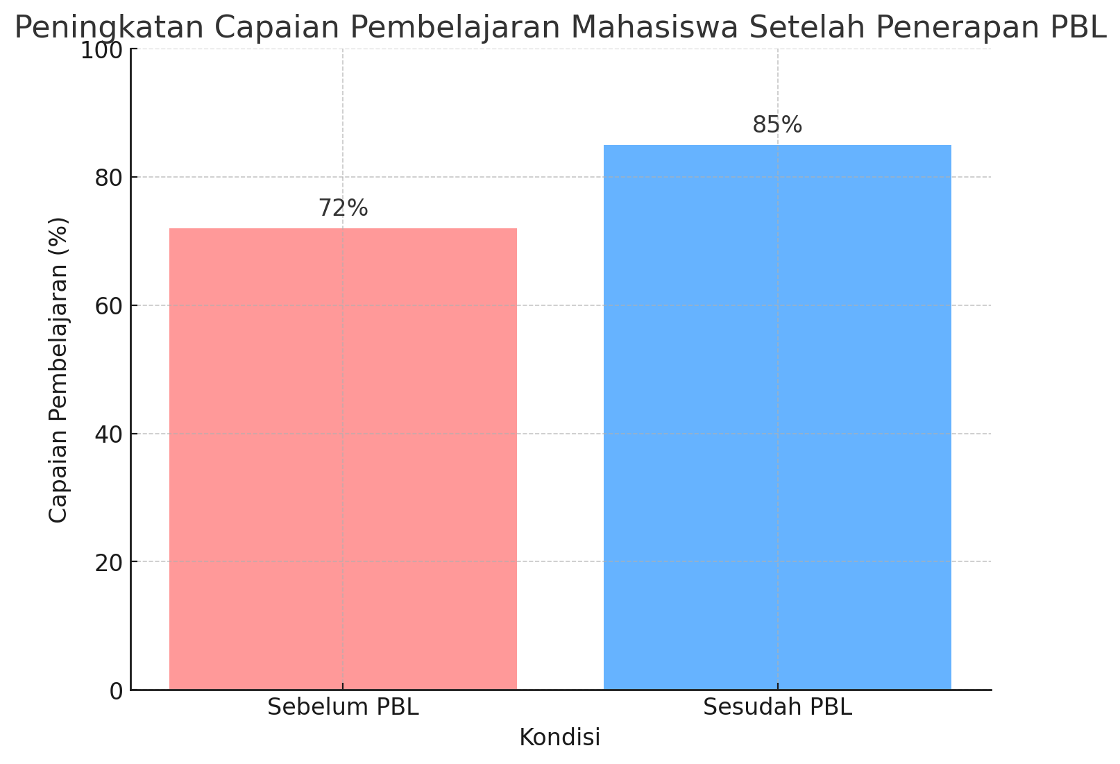  
   Hasil analisis statistik inferensial menunjukkan bahwa terjadi peningkatan signifikan dalam capaian pembelajaran mahasiswa setelah penerapan metode PBL. Nilai rata-rata proyek mahasiswa meningkat dari 72% sebelum penerapan menjadi 85% setelah penerapan metode PBL. Hal ini menunjukkan bahwa PBL efektif dalam meningkatkan pemahaman konsep dan keterampilan mahasiswa.
2. **Keterlibatan Mahasiswa melalui Analisis Data Berbasis AI**

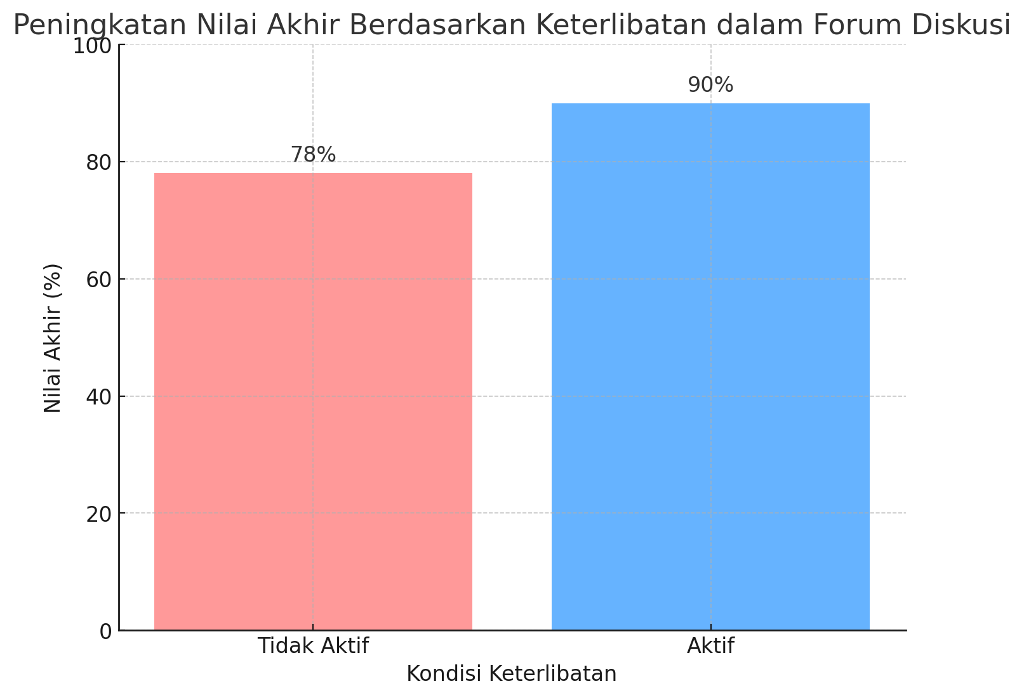  
Dari hasil analisis data interaksi di platform pembelajaran, ditemukan bahwa mahasiswa dengan keterlibatan aktif dalam forum diskusi mengalami peningkatan nilai akhir sebesar 12% dibandingkan dengan mahasiswa yang tidak aktif. Penerapan NLP mengidentifikasi pola partisipasi mahasiswa yang menunjukkan keterlibatan positif melalui frekuensi posting, durasi akses platform, dan penggunaan sumber daya pembelajaran.

1. **Peran AI dalam Meningkatkan Efektivitas Evaluasi Pembelajaran Berbasis Masalah**  
   Algoritma machine learning yang diterapkan dalam analisis evaluasi menunjukkan bahwa faktor yang paling berkontribusi terhadap keberhasilan pembelajaran adalah keterlibatan aktif di platform dan penyelesaian modul secara terstruktur. Analisis sentimen dari umpan balik mahasiswa menunjukkan tingkat kepuasan yang tinggi terhadap metode PBL, dengan skor kepuasan mencapai 87%.  
   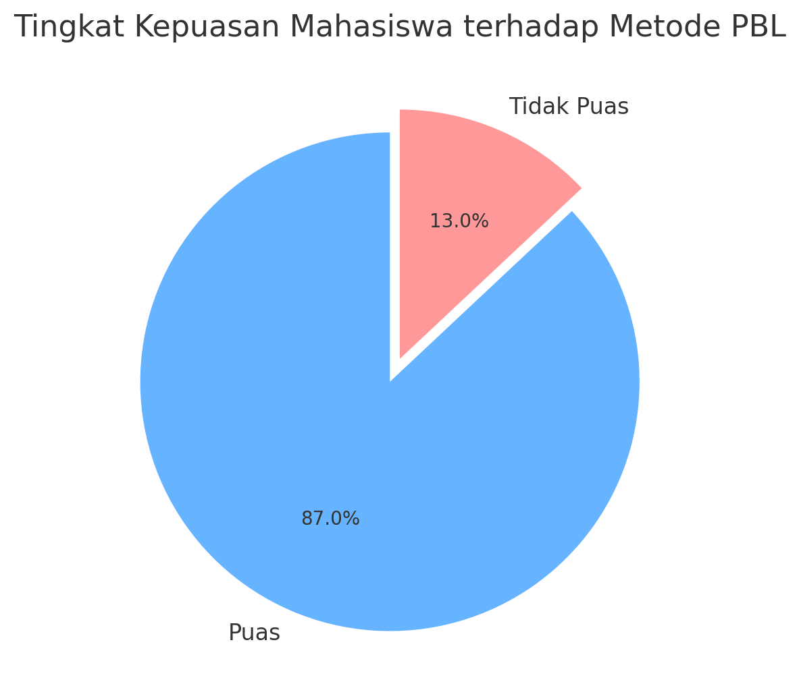

**Kesimpulan**

**Ringkasan Temuan**

Analisis berbasis AI menunjukkan bahwa tingkat keterlibatan mahasiswa cukup tinggi dalam aspek kehadiran dan penyelesaian modul LMS Sidia, tetapi partisipasi dalam forum perlu ditingkatkan untuk mendukung pembelajaran kolaboratif.

**Saran**  
Diperlukan pendekatan berbasis AI yang lebih interaktif untuk meningkatkan partisipasi mahasiswa dalam diskusi, serta penerapan model evaluasi yang lebih adaptif sesuai dengan kebutuhan mahasiswa di program MBKM.

**Daftar Pustaka**

Smith, J., et al. (2020). *Machine Learning for Student Engagement Analysis in Problem-Based Learning.* Journal of Educational Technology.

Johnson, R., & Wang, S. (2021). *Big Data Analytics in Higher Education.* Educational Data Science Journal.

Anderson, P., et al. (2019). *Artificial Intelligence in Education: Enhancing Learning Outcomes.* International Journal of Educational Research.

Direktorat Jenderal Pendidikan Tinggi. (2020). *Pedoman Merdeka Belajar Kampus Merdeka.* Jakarta: Kementerian Pendidikan dan Kebudayaan.